Частное профессиональное образовательное учреждение
Тюменского областного союза потребительских обществ
«Тюменский колледж экономики, управления и права»
(ЧПОУ ТОСПО «Тюменский колледж экономики, управления и права»)

Методическая разработка

письменной консультации
по профессиональному модулю ПМ.01 Обеспечение реализации прав граждан в сфере пенсионного обеспечения и социальной защиты
МДК 01.01. Право социального обеспечения
к разделам «Обязательное пенсионное страхование»
и «Государственное пенсионное обеспечение»
для студентов очной и заочной формы обучения
специальности
030912 (40.02.01) Право и организация социального обеспечения

Тюмень 2015
Методическая разработка письменной консультации к разделам «Обязательное пенсионное страхование» и «Государственное пенсионное обеспечение» по профессиональному модулю ПМ.01 Обеспечение реализации прав граждан в сфере пенсионного обеспечения и социальной защиты МДК 01.01. Право социального обеспечения составлена в соответствии с Федеральным государственным образовательным стандартом и требованиями к минимуму содержания и уровню подготовки выпускников по специальности 030912 (40.02.01) Право и организация социального обеспечения и рекомендована к использованию в учебном процессе студентами очной и заочной формы обучения.

УТВЕРЖДЕНО
Решением НМС
от ____.____.2015 №___
Председатель НМС
__________________И.В.Молодкина

СОГЛАСОВАНО
Протокол заседания
цикловой комиссии дисциплин
Управления и права
от 30.04.2015 № 9
Председатель цикловой комиссии
______________ О.А. Божко

Автор-составитель: О.А. Сарпова – преподаватель права высшей категории
ЧПОУ ТОСПО «Тюменский колледж экономики,
управления и права»

Рецензент: В.В. Кашеед - Начальник Управления Пенсионного фонда Российской
Федерации (государственное учреждение) в г. Тюмени
Тюменской области

РЕЦЕНЗИЯ

на методическую разработку письменной консультации
по профессиональному модулю ПМ.01 Обеспечение реализации прав граждан в сфере пенсионного обеспечения и социальной защиты
МДК 01.01. Право социального обеспечения
к разделам «Обязательное пенсионное страхование» и «Государственное пенсионное обеспечение»,
составленную преподавателем права Сарповой О.А.

Актуальность и необходимость письменной консультации обусловлена введением в действие с 01.01.2015 Федерального закона «О страховых пенсиях», повлекшего новый порядок формирования пенсионных прав граждан и начисления пенсии в системе обязательного пенсионного страхования.
Данная письменная консультация соответствует требованиям к минимуму содержания и уровню подготовки выпускников по специальности 030912 (40.02.01) Право и организация социального обеспечения (базовый уровень), заложенным в Федеральном государственном образовательном стандарте.
Консультация составлена в соответствии с Рабочей программой и календарно-тематическим планом МДК 01.01. Право социального обеспечения и относится к разделам «Обязательное пенсионное страхование» и «Государственное пенсионное обеспечение».
Письменная консультация оформлена в доступном, наглядном виде и включает в себя схемы, таблицы, пояснения к ним.
В рамках данной консультации раскрываются различные аспекты пенсионной реформы и ответы на актуальные вопросы:
- Как формируются и определяются размеры трудовой пенсии по старости и ее составных частей по новым правилам?
- Каков порядок назначения пенсий и каковы особенности перехода от старых правил к новым?
- На что следует обратить внимание уже сейчас тем, чей выход на пенсию состоится в 2015 году и позже?
Таким образом, письменная консультация по теме: «Пенсии 2015. Структура и расчет по новым правилам» может быть полезна студентам любой формы обучения, а также преподавателям и другим заинтересованным лицам.

Начальник Управления
Пенсионного фонда Российской Федерации
(государственное учреждение)
в г. Тюмени Тюменской области В.В. Кашеед
Пояснительная записка

Необходимость данной письменной консультации обусловлена введением в действие с 01.01.2015 нового порядка формирования пенсионных прав граждан и начисления пенсии в системе обязательного пенсионного страхования в связи с вступлением в силу Федерального закона «О страховых пенсиях».
Данная письменная консультация соответствует требованиям к минимуму содержания и уровню подготовки выпускников по специальности 030912 (40.02.01) Право и организация социального обеспечения (базовый уровень), заложенным в Федеральном государственном образовательном стандарте.
Консультация составлена в соответствии с Рабочей программой и календарно-тематическим планом МДК 01.01. Право социального обеспечения и относится к разделам «Обязательное пенсионное страхование» и «Государственное пенсионное обеспечение». Данные разделы являются ключевыми и рассчитаны на 122 часа учебных занятий.
Письменная консультация включает в себя схемы, таблицы, пояснения к ним и может быть полезна студентам любой формы обучения, а также преподавателям и другим заинтересованным лицам.
В рамках данной консультации в доступной форме раскрываются различные аспекты пенсионной реформы и ответы на актуальные вопросы:
- Как формируются и определяются размеры трудовой пенсии по старости и ее составных частей по новым правилам?
- Каков порядок назначения пенсий и каковы особенности перехода от старых правил к новым?
- На что следует обратить внимание уже сейчас тем, чей выход на пенсию состоится в 2015 году и позже?

Главная особенность новой структуры трудовой пенсии по старости заключается в том, что теперь она состоит из двух "независимых", самостоятельных пенсий - страховой пенсии по старости и накопительной пенсии (ранее они назывались частями трудовой пенсии по старости).
Порядок назначения и определения размера каждой из них регулируется отдельными законами - Федеральным законом от 28.12.2013 № 400 "О страховых пенсиях" и Федеральным законом от 28.12.2013 № 424 "О накопительной пенсии".
Трудовая пенсия по старости в соответствии с новым законодательством "выглядит" следующим образом.

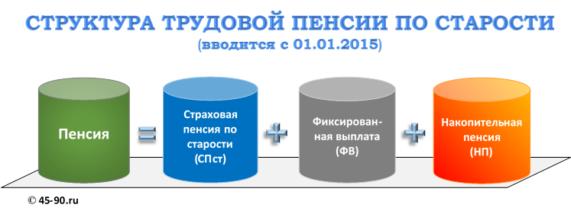

1. СТРАХОВАЯ ПЕНСИЯ

где
СПст - размер страховой пенсии по старости;
ИПК - индивидуальный пенсионный коэффициент;
СПК - стоимость одного пенсионного коэффициента по состоянию на день, с которого назначается страховая пенсия по старости.
На 1 января 2015 года стоимость одного пенсионного коэффициента определена законом в размере 64 рублей 10 копеек - СПК 2015 = 64,1 руб -.
В соответствии с новым законом ИПК вычисляется следующим образом.

где:
ИПК - индивидуальный пенсионный коэффициент по состоянию на день, с которого назначается страховая пенсия по старости;
ИПКс - индивидуальный пенсионный коэффициент за периоды, имевшие место до 1 января 2015 года;
ИПКн - индивидуальный пенсионный коэффициент за периоды, имевшие место с 1 января 2015 года, по состоянию на день, с которого назначается страховая пенсия по старости;
КвСП - коэффициент повышения индивидуального пенсионного коэффициента при исчислении размера страховой пенсии по старости или страховой пенсии по случаю потери кормильца.
Расчет индивидуальных пенсионных коэффициентов за периоды до 01.01.2015 г. и после 01.01.2015 отличается кардинально.

Величина индивидуального пенсионного коэффициента за периоды до 1 января 2015 года

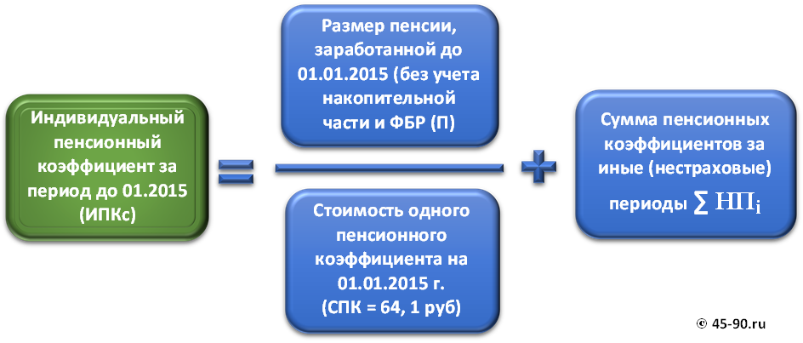

В этой формуле:
ИПКс - индивидуальный пенсионный коэффициент за периоды, имевшие место до 1 января 2015 года;
П - размер страховой части трудовой пенсии по старости (без учета фиксированного базового размера и накопительной части трудовой пенсии), исчисленный по состоянию на 31 декабря 2014 года по нормам Федерального закона от 17 декабря 2001 года N 173-ФЗ "О трудовых пенсиях в Российской Федерации". (т.е. по действующей до 01.01.2015 года, формуле). Иначе говоря П - это месячный размер пенсии, заработанной до 2015 г., рассчитанный по "старой" формуле, за вычетом ФБР (на момент написания статьи - январь 2014 года - фиксированный базовый размер пенсии ФБР = 3610 руб. 31 коп.).
СПК - стоимость одного пенсионного коэффициента по состоянию на 1 января 2015 года, которая согласно п.10, статьи 15, Федерального закона о страховых пенсиях принимается равной 64 рублям 10 копейкам.
- сумма коэффициентов, начисляемых за нестраховые (нетрудовых, иные) периоды до 1 января 2015 года.
В новых правилах в стаж засчитываются также такие социально значимые периоды, как срочная служба в армии, уход за ребенком. За эти, так называемые «нестраховые периоды», присваиваются особые годовые пенсионные коэффициенты, если в эти периоды гражданин не работал. Колличество баллов (коэффициентов), начисляемых за нестраховые периоды, согласно пункту 12, статьи 15 Федерального закона «О страховых пенсиях», следующее.
- Коэффициент за период прохождения военной службы по призыву, а также периодов службы и (или) деятельности (работы), предусмотренных Федеральным законом от 4 июня 2011 года N 126-ФЗ "О гарантиях пенсионного обеспечения для отдельных категорий граждан", составляет 1,8.
- Коэффициент за полный календарный год иного периода (НПi), предусмотренного пунктом 3 части 1 статьи 12 Федерального закона, составляет:
1) 1,8 - в отношении периода ухода одного из родителей за первым ребенком до достижения им возраста полутора лет;
2) 3,6 - в отношении периода ухода одного из родителей за вторым ребенком до достижения им возраста полутора лет;
3) 5,4 - в отношении периода ухода одного из родителей за третьим или четвертым ребенком до достижения каждым возраста полутора лет."
Начисление баллов за периоды ухода за ребенком производится не более, чем за 6 лет.
Величина индивидуального пенсионного коэффициента за периоды после 1 января 2015 года
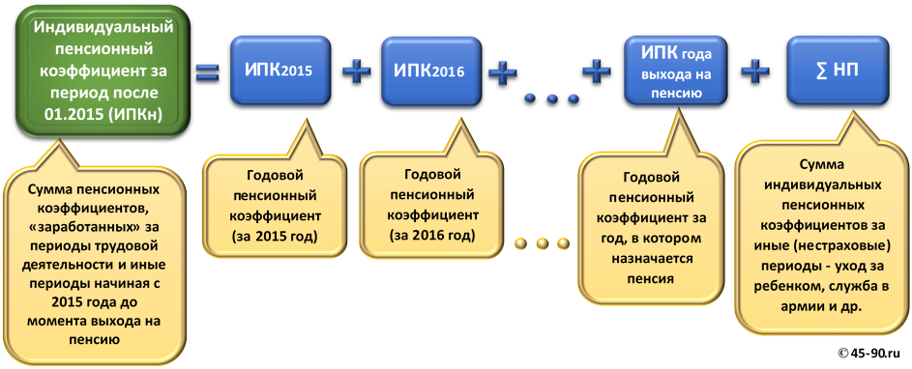
,
Где:
ИПКн - индивидуальный пенсионный коэффициент за периоды, имевшие место после 1 января 2015 года, по состоянию на день, с которого назначается страховая пенсия по старости, страховая пенсия по инвалидности или страховая пенсия по случаю потери кормильца;
- сумма коэффициентов, определяемых за каждый календарный год иных ("нетрудовых") периодов, засчитываемых в страховой стаж.

Величина годового пенсионного коэффициента (ИПКгод)

Величина индивидуального пенсионного коэффициента определяется за каждый календарный год начиная с 1 января 2015 года исходя из ежегодных отчислений страховых взносов гражданина в Пенсионный фонд Российской Федерации в соответствии с Федеральным законом от 24 июля 2009 года N 212-ФЗ "О страховых взносах в Пенсионный фонд Российской Федерации, Фонд социального страхования Российской Федерации, Федеральный фонд обязательного медицинского страхования" по формуле:
ИПК год = (СВ год / НСВ год) * 10; ИПК год < МЗПК.
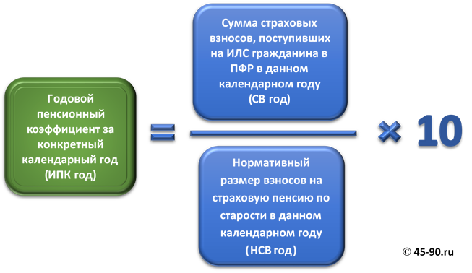

В этой формуле:
ИПК год - индивидуальный пенсионный коэффициент, определяемый за каждый календарный год начиная с 1 января 2015 года с учетом ежегодных отчислений страховых взносов в Пенсионный фонд Российской Федерации в соответствии с Федеральным законом от 24 июля 2009 года N 212-ФЗ "О страховых взносах в Пенсионный фонд Российской Федерации, Фонд социального страхования Российской Федерации, Федеральный фонд обязательного медицинского страхования";
СВ год - сумма страховых взносов на страховую пенсию по старости в размере, рассчитываемом исходя из индивидуальной части тарифа страховых взносов на финансирование страховой пенсии по старости, начисленных и уплаченных за соответствующий календарный год за застрахованное лицо.
НСВ год - нормативный размер страховых взносов на страховую пенсию по старости, рассчитываемый как произведение максимального тарифа отчислений на страховую пенсию по старости в размере, эквивалентном индивидуальной части тарифа страховых взносов на финансирование страховой пенсии по старости, и предельной величины базы для начисления страховых взносов в Пенсионный фонд Российской Федерации за соответствующий календарный год.
Предельная величина базы для начисления страховых взносов в ПФ - это "потолок" (верхний порог) годовой зарплаты, с которой производится начисление страховых взносов в размере 22 %, из которых 16% (либо 10% у тех, кто формирует накопительную пенсию) идет на формирование страховой пенсии. С сумм, превышающих этот порог, страховые взносы также перечисляются в ПФ, но уже по другой ставке - в размере 10% и поступают они не на индивидуальный лицевой счет гражданина, а в "общий котел". Предельная величина базы ежегодно будет устанавливаться Правительством.
НСВ год = 0,16 х Пред. Вел. Базы
В 2015 г предельная величина базы принята равной 711 000 руб.

Вычисление СВгод.
Если гражданин не формирует накопительную пенсию и его годовая зарплата не превышает предельной величины базы, то:
СВ год = Годовая зарплата х 0,16.
Если гражданин формирует накопительную пенсию и его годовая зарплата не превышает предельной величины базы, то:
СВ год = Годовая зарплата х 0,10.
Для тех, чья годовая зарплата равна или превышает предельную величину базы:
СВ год = НСВ год
МЗПК - так называемое "Максимальное значение индивидуального пенсионного коэффициента", определяемое в законе Приложением 4. Это по сути "ограничитель" годового пенсионного коэффициента - предельное значение пенсионного коэффициента, выше которого гражданину "не дозволено", "не разрешается" заработать в соответствующем году.
В 2015 году МЗПК будет равен 7,39, а затем к 2021 году поэтапно возрастет до 10. Далее за каждый календарный год, он будет учитываться в размере:
1) не свыше 10 (в 2021 г. и далее) - для застрахованных лиц, у которых в соответствующем году не формируются пенсионные накопления;
2) не свыше 6,25 (в 2021 г. и далее) - для застрахованных лиц, у которых в соответствующем году формируются пенсионные накопления.

МАКСИМАЛЬНОЕ ЗНАЧЕНИЕ ИНДИВИДУАЛЬНОГО ПЕНСИОННОГО КОЭФФИЦИЕНТА
(Приложение 4 к Федеральному закону «О страховых пенсиях»)

Год | Для застрахованных лиц, за которых страховые взносы на формирование накопительной пенсии не начисляются и не уплачиваются | Для застрахованных лиц, за которых страховые взносы на формирование накопительной пенсии начисляются и уплачиваются
2015 | 7,39 | 4,62
2016 | 7,83 | 4,89
2017 | 8,26 | 5,16
2018 | 8,70 | 5,43
2019 | 9,13 | 5,71
2020 | 9,57 | 5,98
2021 и последующие годы | 10,00 | 6,25

Коэффициент повышения индивидуального пенсионного коэффициента КвСП
(применяется в случае выхода на пенсию позднее установленного срока)

Этот последний множитель в формуле расчета ИПК введен для стимулирования более позднего выхода на пенсию. В зависимости от того, сколько месяцев проработал гражданин после возникновения у него права на пенсию (60 лет у мужчин и 55 лет у женщин) не получая и не оформляя ее, величина повышающего коэффициента колеблется от 1,07 до 2, 32 (Приложение 1 к Федеральному закону "О страховых пенсиях"):

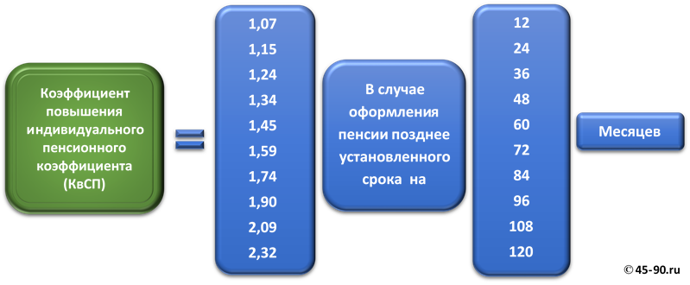

Если пенсия оформляется сразу при возникновении права на нее, то коэффициент в этой формуле принимается равным единице КвСП= 1.
В законе уточняется "коэффициент повышения индивидуального пенсионного коэффициента для исчисления размера страховой пенсии по старости" применяется в случаях:
- назначения страховой пенсии по старости впервые (в том числе досрочно) позднее возникновения права на указанную пенсию;
- отказа от получения установленной (в том числе досрочно) страховой пенсии по старости и последующего восстановления выплаты указанной пенсии или назначения указанной пенсии вновь.

Условия назначения страховой пенсии по старости

Статья 8 Федерального закона оговаривает три обязательных условия для назначения и получения страховой пенсии, а именно:
Условие 1. Право на страховую пенсию по старости имеют мужчины, достигшие возраста 60 лет, и женщины, достигшие возраста 55 лет.

Условие 2. Страховая пенсия по старости назначается при наличии не менее 15 лет страхового стажа.
Это требование вводится и применяется не сразу. Согласно Приложению 3 к Федеральному закону "О страховых пенсиях", продолжительность страхового стажа, необходимого для назначения страховой пенсии по старости в разные годы переходного периода, следующая:
Год назначения страховой пенсии по старости | Необходимый стаж
2015 | 6 лет
2016 | 7 лет
2017 | 8 лет
2018 | 9 лет
2019 | 10 лет
2020 | 11 лет
2021 | 12 лет
2022 | 13 лет
2023 | 14 лет
2024 и последующие годы | 15 лет

Условие 3. Страховая пенсия по старости назначается при наличии величины индивидуального пенсионного коэффициента в размере не менее 30.
Это требование также вводится и применяется не сразу. Согласно статье 35, п.3: "С 1 января 2015 года страховая пенсия по старости назначается при наличии величины индивидуального пенсионного коэффициента не ниже 6,6 с последующим ежегодным увеличением на 2,4 до достижения величины индивидуального пенсионного коэффициента 30".
Год | Минимально необходимое значение индивидуального пенсионного коэффициента для получения права на страховую пенсию
2015 | 6,6
2016 | 9
2017 | 11,4
2018 | 13,8
2019 | 16,2
2020 | 18,6
2021 | 21
2022 | 23,4
2023 | 25,8
2024 | 28,2
2025 и последующие годы | 30

Теперь для расчета пенсий потребуется:
- рассчитать ту часть пенсии, которая заработана до 2015 года. Она в свою очередь потребует расчетов размеров пенсий, заработанных за периоды до 2002 г. и с 2002 по 2015 г (все это по старой формуле),
- затем перевести (конвертировать) пенсию, заработанную до 2015 г. в пенсионные коэффициенты, т.е. найти ИПК за периоды до 2015 г.,
- подсчитать свои ИПК за периоды после 2015 г.,
- все это сложить, умножить на всякие коэффициенты с учетом разных особенностей (года выхода на пенсию и пр.);
- обратно конвертировать пенсионные коэффициенты в рубли и только после этого узнать размер своей пенсии.

2. ФИКСИРОВАННАЯ ВЫПЛАТА (ФВ)
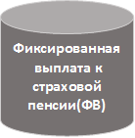
Фиксированная выплата (ФВ) - это аналог прежнего ФБР (фиксированного базового размера пенсии).
Законом эта часть пенсии определяется следующим образом - "Фиксированная выплата к страховой пенсии - обеспечение лиц, имеющих право на установление страховой пенсии в соответствии с настоящим Федеральным законом, устанавливаемое в виде выплаты в фиксированном размере к страховой пенсии."
Основные положенияhttp://www.45-90.ru/images/content/New_Formula/FZ_400_strpen.pdf, касающиеся ФВ
- Фиксированная выплата к страховой пенсии устанавливается одновременно с назначением страховой пенсии. Согласно пункту 1, статьи 16 Федерального закона «О страховых пенсиях», ее размер на 2015 год устанавливается в сумме 3 935 рублей в месяц.
- При назначении страховой пенсии по старости (в том числе досрочно) позднее возникновения права на указанную пенсию применяется коэффициент повышения размера фиксированной выплаты.
- Коэффициент повышения размера фиксированной выплаты к страховой пенсии по старости определяется исходя из числа полных месяцев, истекших со дня возникновения права на страховую пенсию по старости (в том числе досрочно), но не ранее чем с 1 января 2015 года до дня ее назначения и (или) истекших со дня прекращения выплаты страховой пенсии по старости в связи с отказом от получения установленной страховой пенсии по старости, в том числе назначенной досрочно, но не ранее чем с 1 января 2015 года до дня ее восстановления либо назначения указанной пенсии вновь, по таблице согласно приложению 2 к Федеральному закону:
КОЭФФИЦИЕНТ ПОВЫШЕНИЯ РАЗМЕРА ФИКСИРОВАННОЙ ВЫПЛАТЫ
(применяется в случае оформления пенсии позднее установленного срока)
Число полных месяцев, истекших со дня возникновения права на страховую пенсию по старости, в том числе назначаемую досрочно (со дня прекращения выплаты страховой пенсии по старости в связи с отказом от получения установленной страховой пенсии по старости, в том числе назначенной досрочно) | Повышающий коэффициент для лиц, которым назначается (восстанавливается либо назначается вновь) страховая пенсия по старости в соответствии со статьей 8 настоящего Федерального закона | Повышающий коэффициент для лиц, которым назначается (восстанавливается либо назначается вновь) страховая пенсия по старости досрочно
12 | 1,056 | 1,036
24 | 1,12 | 1,07
36 | 1,19 | 1,12
48 | 1,27 | 1,16
60 | 1,36 | 1,21
72 | 1,46 | 1,26
84 | 1,58 | 1,32
96 | 1,73 | 1,38
108 | 1,9 | 1,45
120 | 2,11 | 1,53

Размер фиксированной выплаты к страховой пенсии подлежит ежегодной индексации с 1 февраля на индекс роста потребительских цен за прошедший год.
Ежегодно с 1 апреля Правительство Российской Федерации вправе принять решение о дополнительном увеличении размера фиксированной выплаты к страховой пенсии с учетом роста доходов Пенсионного фонда Российской Федерации. Коэффициент индексации (дополнительного увеличения) размера фиксированной выплаты к страховой пенсии определяется Правительством Российской Федерации.
Для северян, инвалидов и других льготников (как и ранее для ФБР) предусмотрено повышение размера фиксированной выплаты к страховой пенсии, описанное в статье 17 Федерального закона.

3. НАКОПИТЕЛЬНАЯ ПЕНСИЯ (НП)
С 2015 года накопительная пенсия по новому пенсионному законодательству перестает быть частью трудовой пенсии и трансформируется в самостоятельный вид пенсии.
Порядок ее формирования, назначения и расчета определяется отдельным Федеральным законом № 424 "О накопительной пенсии". И если за солидарную (страховую) часть новых пенсий целиком и полностью несет ответственность государство, то гарантировать сохранность пенсионных накоплений (средств, перечисленных на накопительную пенсию) оно уже не будет - риски ложатся на будущих пенсионеров, а защищать их интересы будет специально принятый в конце 2013 г. Федеральный закон № 422 "О гарантировании прав застрахованных лиц в системе обязательного пенсионного страхования Российской Федерации при формировании и инвестировании средств пенсионных накоплений, установлении и осуществлении выплат за счет средств пенсионных накоплений".

Ключевые положения
- Накопительная пенсия - ежемесячная денежная выплата в целях компенсации застрахованным лицам заработной платы и иных выплат и вознаграждений, утраченных ими в связи с наступлением нетрудоспособности вследствие старости, исчисленная исходя из суммы средств пенсионных накоплений, учтенных в специальной части индивидуального лицевого счета застрахованного лица или на пенсионном счете накопительной пенсии застрахованного лица, по состоянию на день назначения накопительной пенсии.
Средства пенсионных накоплений - совокупность учтенных в специальной части индивидуального лицевого счета застрахованного лица или на пенсионном счете накопительной пенсии застрахованного лица средств, сформированных за счет поступивших страховых взносов на финансирование накопительной пенсии, а также результата от их инвестирования, дополнительных страховых взносов на накопительную пенсию, взносов работодателя, уплаченных в пользу застрахованного лица, взносов на софинансирование формирования пенсионных накоплений, а также результата от их инвестирования и средств (части средств)
материнского (семейного) капитала, направленных на формирование накопительной пенсии, а также результата от их инвестирования.
- Лица, имеющие право на накопительную пенсию:
1. Право на накопительную пенсию имеют граждане Российской Федерации, застрахованные в соответствии с Федеральным законом от 15 декабря 2001 года N 167-ФЗ "Об обязательном пенсионном страховании в Российской Федерации", при наличии средств пенсионных накоплений, учтенных в специальной части индивидуального лицевого счета застрахованного лица или на пенсионном счете накопительной пенсии застрахованного лица, при соблюдении ими условий, предусмотренных настоящим Федеральным законом.
2. Иностранные граждане и лица без гражданства, постоянно проживающие в Российской Федерации, при соблюдении ими условий, предусмотренных настоящим Федеральным законом, имеют право на накопительную пенсию наравне с гражданами Российской Федерации, за исключением случаев, установленных федеральным законом или международным договором Российской Федерации.
- Условия назначения накопительной пенсии
1. Накопительная пенсия назначается застрахованным лицам, имеющим право на страховую пенсию по старости, в том числе досрочно, в соответствии с Федеральным законом "О страховых пенсиях", при наличии средств пенсионных накоплений, учтенных в специальной части индивидуального лицевого счета застрахованного лица или на пенсионном счете накопительной пенсии застрахованного лица, если размер накопительной пенсии составляет более 5 процентов по отношению к сумме размера страховой пенсии по старости, в том числе с учетом фиксированной выплаты к страховой пенсии по старости, и размера накопительной пенсии, рассчитанной по состоянию на день назначения накопительной пенсии.
Если размер накопительной пенсии составляет 5 и менее процентов по отношению к сумме размера страховой пенсии по старости, в том числе с учетом фиксированной выплаты к страховой пенсии по старости, и размера накопительной пенсии, рассчитанной по состоянию на день назначения накопительной пенсии, застрахованные лица, указанные в статье 4 Федерального закона от 30 ноября 2011 года N 360-ФЗ "О порядке финансирования выплат за счет средств пенсионных накоплений", имеют право на получение указанных средств в виде единовременной выплаты.
2. Накопительная пенсия устанавливается и выплачивается в соответствии с настоящим Федеральным законом независимо от получения иной пенсии и ежемесячного пожизненного содержания, предусмотренных законодательством Российской Федерации. Изменение условий назначения накопительной пенсии, норм установления накопительной пенсии и порядка выплаты накопительной пенсии осуществляется путем внесения изменений в настоящий Федеральный закон.
- Размер накопительной пенсии (Статья 7. Федерального закона № 424 "О накопительной пенсии")
1. Размер накопительной пенсии определяется исходя из суммы средств пенсионных накоплений, учтенных в специальной части индивидуального лицевого счета застрахованного лица или на пенсионном счете накопительной пенсии застрахованного лица, по состоянию на день, с которого ему назначается накопительная пенсия. Дополнительные страховые взносы на накопительную пенсию, взносы работодателя, уплаченные в пользу застрахованного лица, взносы на софинансирование формирования пенсионных накоплений, а также результат от их инвестирования и средства (часть средств) материнского (семейного) капитала, направленные на формирование накопительной пенсии, а также результат от их инвестирования включаются в состав средств пенсионных накоплений и учитываются по выбору застрахованного лица при определении размера накопительной пенсии либо размера срочной пенсионной выплаты в соответствии с Федеральным законом от 30 ноября 2011 года N 360-ФЗ "О порядке финансирования выплат за счет средств пенсионных накоплений".
2. Размер накопительной пенсии (НП) определяется по формуле:
НП = ПН / Т,
ПН - сумма средств пенсионных накоплений застрахованного лица, учтенных в специальной части индивидуального лицевого счета или на пенсионном счете накопительной пенсии застрахованного лица, по состоянию на день, с которого ему назначается накопительная пенсия. В случае установления застрахованному лицу срочной пенсионной выплаты, предусмотренной Федеральным законом от 30 ноября 2011 года N 360-ФЗ "О порядке финансирования выплат за счет средств пенсионных накоплений", средства пенсионных накоплений, исходя из которых рассчитан размер этой выплаты, не учитываются в составе средств пенсионных накоплений, исходя из которых определяется размер накопительной пенсии этому застрахованному лицу;
Т – срок дожития, названный в законе – «количество месяцев ожидаемого периода выплаты накопительной пенсии, применяемого для расчета размера накопительной пенсии и определяемого в соответствии с частью 1 статьи 17 настоящего Федерального закона.
До 1 января 2016 года ожидаемый период выплаты накопительной пенсии ("срок дожития"), применяемый для расчета размера накопительной пенсии, устанавливается продолжительностью 19 лет (228 месяцев). С 1 января 2016 года продолжительность ожидаемого периода выплаты накопительной пенсии ежегодно определяется федеральным законом на основании официальных статистических данных о продолжительности жизни получателей накопительной пенсии в соответствии с методикой оценки ожидаемого периода выплаты накопительной пенсии, утверждаемой Правительством Российской Федерации
Применение параметра "срок дожития" оставлено в новых правилах только для накопительной пенсии. В расчетах страховой части пенсии и фиксированной выплаты он теперь использоваться не будет.
Таким образом, размер накопительной пенсии рассчитывается просто:

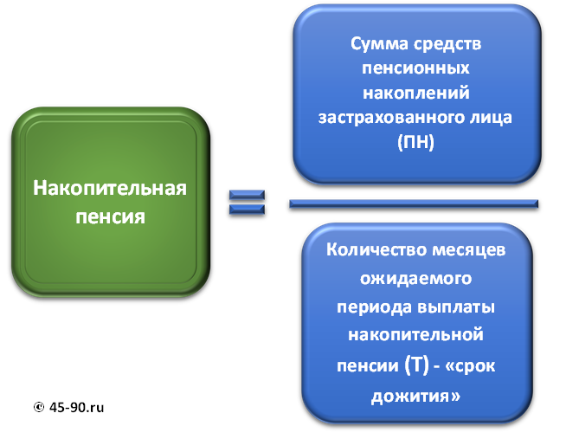

3. При назначении накопительной пенсии позднее приобретения права на указанную пенсию ожидаемый период выплаты накопительной пенсии сокращается на 12 месяцев за каждый полный год (12 месяцев), истекший со дня приобретения права на назначение указанной пенсии. При этом ожидаемый период выплаты накопительной пенсии, применяемый для расчета размера накопительной пенсии, не может составлять с 2015 года менее 168 месяцев.
4. При корректировке размера накопительной пенсии в соответствии с частью 1 статьи 8 настоящего Федерального закона (этот пункт предназначен в т.ч. для работающих пенсионеров, продолжающих производить отчисления не накопительную часть пенсий) ожидаемый период выплаты накопительной пенсии сокращается на 12 месяцев за каждый полный год (12 месяцев), истекший со дня назначения накопительной пенсии. При этом указанный период, в том числе с учетом его сокращения в случае, предусмотренном частью 3 настоящей статьи, не может составлять с 2015 года менее 168 месяцев (т.е. 14 лет).
- Корректировка размера накопительной пенсии (Статья 8).
1. Размер накопительной пенсии с 1 августа каждого года подлежит корректировке исходя из суммы поступивших страховых взносов на финансирование накопительной пенсии, дополнительных страховых взносов на накопительную пенсию, взносов работодателя, взносов на софинансирование формирования пенсионных накоплений, а также результата от их инвестирования и средств (части средств) материнского (семейного) капитала, направленных на формирование накопительной пенсии, а также результата от их инвестирования, учтенных в специальной части индивидуального лицевого счета застрахованного лица или на пенсионном счете накопительной пенсии застрахованного лица, которые не были учтены при определении суммы средств пенсионных накоплений для исчисления размера накопительной пенсии при ее назначении или предыдущей корректировке, предусмотренной частью 2 настоящей статьи.
2. Корректировка размера накопительной пенсии осуществляется по формуле:
НП = НПк + ПНк / Т,
где НП - размер накопительной пенсии;
НПк - установленный размер накопительной пенсии по состоянию на 31 июля года, в котором осуществляется соответствующая корректировка;
ПНк - сумма средств пенсионных накоплений застрахованного лица, учтенных в специальной части индивидуального лицевого счета или на пенсионном счете накопительной пенсии застрахованного лица, по состоянию на 1 июля года, в котором осуществляется соответствующая корректировка. В случае проведения корректировки установленной застрахованному лицу срочной пенсионной выплаты, предусмотренной Федеральным законом от 30 ноября 2011 года N 360-ФЗ "О порядке финансирования выплат за счет средств пенсионных накоплений", средства пенсионных накоплений, исходя из которых осуществляется корректировка размера этой выплаты, не учитываются в составе пенсионных накоплений, исходя из которых осуществляется корректировка размера накопительной пенсии этого застрахованного лица;
Т - количество месяцев ожидаемого периода выплаты накопительной пенсии, применяемого для расчета размера накопительной пенсии, по состоянию на 31 июля года, в котором производится соответствующая корректировка.
3. Размер накопительной пенсии подлежит корректировке по результатам инвестирования средств выплатного резерва в соответствии с Федеральным законом от 30 ноября 2011 года N 360-ФЗ "О порядке финансирования выплат за счет средств пенсионных накоплений".
- Вступление в силу Федерального закона № 424 "О накопительной пенсии".
1. Федеральный закон вступает в силу с 1 января 2015 года.
2. Накопительные части трудовых пенсий по старости, установленные гражданам до 1 января 2015 года в соответствии с законодательством Российской Федерации, действовавшим до дня вступления в силу настоящего Федерального закона, с указанной даты считаются накопительными пенсиями.

3. Негосударственные пенсионные фонды в срок до 1 апреля 2015 года уведомляют застрахованных лиц о соответствующем изменении наименования выплаты за счет средств пенсионных накоплений, предусмотренной в договорах об обязательном пенсионном страховании, заключенных между негосударственными пенсионными фондами и застрахованными лицами до дня вступления в силу настоящего Федерального закона, путем размещения информации об указанном изменении на сайте негосударственного пенсионного фонда в информационно-телекоммуникационной сети "Интернет" и (или) опубликования ее в средствах массовой информации.

Нормативные акты и другие источники:

1. Федеральный закон от 28.12.2013 № 400 "О страховых пенсиях"
2. Федеральный закон от 28.12.2013 № 424 "О накопительной пенсии".
3. Федеральный закон от 30 ноября 2011 года N 360-ФЗ "О порядке финансирования выплат за счет средств пенсионных накоплений"
4.Официальный сайт Пенсионного фонда России // http://www.pfrf.ru/
5. Социальная сеть 45-90.ru // http://www.45-90.ru/

